**海南大学网络空间学院(密码学院)**

**实 验 报 告**

实验课程： Java

**实验名称：** 数据类型与运算符+结构化编程

**学 号：** 20233001494

**姓 名：** 高嘉宏

**专业班级：** 数据科学与大数据技术-1

**指导老师： 李益红**

**完成日期： 2024 年 10 月 15 日**

**评定成绩：**

实验2 数据类型与运算符+结构化编程

1. **实验目的**
2. 掌握变量和各种基本数据类型的使用，学会从键盘输入数据；掌握运算符及表达式的使用。
3. 学会Java各种选择结构，包括if~else结构和switch结构；学会Java各种循环结构的使用，包括while循环、do~while循环和for循环以及循环结构的嵌套。
4. **实验任务**
5. **学习除法（/）和求余数（%）运算符的使用**

编写程序，从键盘输入一个两位数，按数位逆序输出。提示：使用“%”和“/”运算符可求出每一位数字。图2-1是一次运行结果。

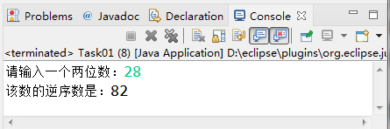

图2-1 程序运行结果

**import** java.util.Scanner;

**public** **class** YunSuan {

**public** **static** **void** main(String[] args) {

// **TODO** Auto-generated method stub

Scanner input=**new** Scanner(System.***in***);

**int** x,y,a,b;

**double** z,m;

System.***out***.println("请输入一个两位数：");

z=input.nextDouble();

x=(**int**) (z/10);

y=(**int**) (z%x);

a=(x*y)/x;

b=(y*x)/y;

m=a*10+b;

System.***out***.println("该数的逆序数为："+m);

}

}

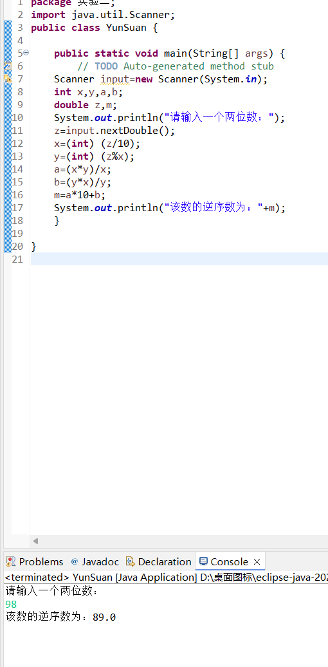

1. **学习变量和简单表达式应用**

编写程序，将摄氏温度37.5度转换为华氏温度，摄氏温度转换为华氏温度的公式为：华氏度 = (9/5)×摄氏度 + 32。

程序运行结果为：

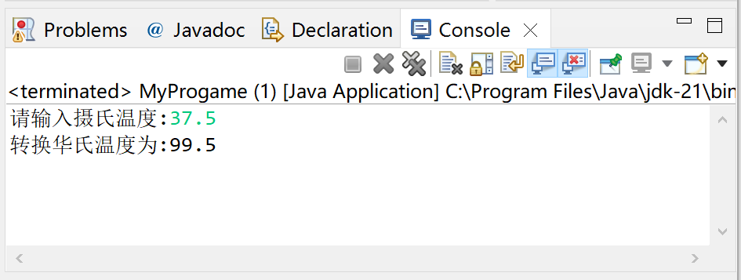

图2-2 程序运行结果

**import** java.util.Scanner;

**public** **class** Two {

**public** **static** **void** main(String[] args) {

// **TODO** Auto-generated method stub

**double** x,y;

Scanner input=**new** Scanner(System.***in***);

System.***out***.println("请输入摄氏温度：");

x=input.nextDouble();

y=1.8*x+32;

System.***out***.println("转换为华氏温度："+y);

}

}

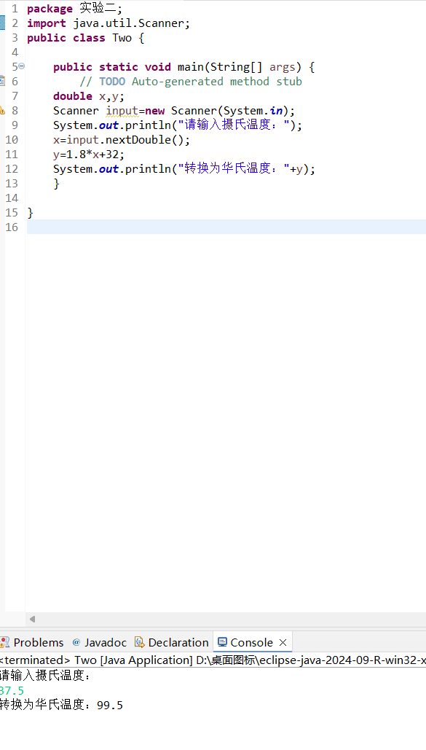

1. **学习选择结构使用**

学习多分支的选择结构使用

对于一个成年人，BMI（体重（公斤）除以身高（米）的平方）值的含义如下：

* 小于16，表示严重过轻；
* 16~18，表示过轻；
* 18~24，表示体重适中；
* 24~29，表示过重；
* 29~35，表示肥胖；
* 大于35，表示非常肥胖。

编写程序，从键盘上输入体重（单位：公斤）和身高（单位：米），输出体重在什么范围。图3-2是程序的一次运行结果。

**import** java.util.Scanner;

**public** **class** Three {

**public** **static** **void** main(String[] args) {

// **TODO** Auto-generated method stub

Scanner input=**new** Scanner(System.***in***);

**double** height,weight;

System.***out***.println("请输入身高(单位：米)：");

height = input.nextDouble();

System.***out***.println("请输入体重（单位：公斤）：");

weight=input.nextDouble();

**double** BMI;

BMI=weight/(height*height);

**if**(BMI<=16) {

System.***out***.println("体重严重过轻");

}**else** **if**(BMI<=18) {

System.***out***.println("体重过轻");}

**else** **if**(BMI<=24) {

System.***out***.println("体重适中");

}

**else** **if**(BMI<=29) {

System.***out***.println("体重过重");

}**else** **if**(BMI<=35) {

System.***out***.println("体重肥胖");

}**else** {

System.***out***.println("体重非常肥胖");

}

}

}

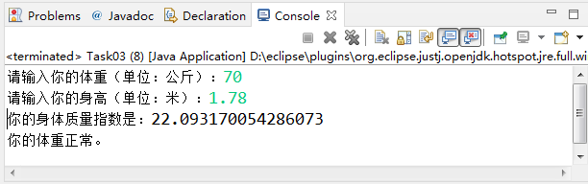

图3-2 程序运行结果

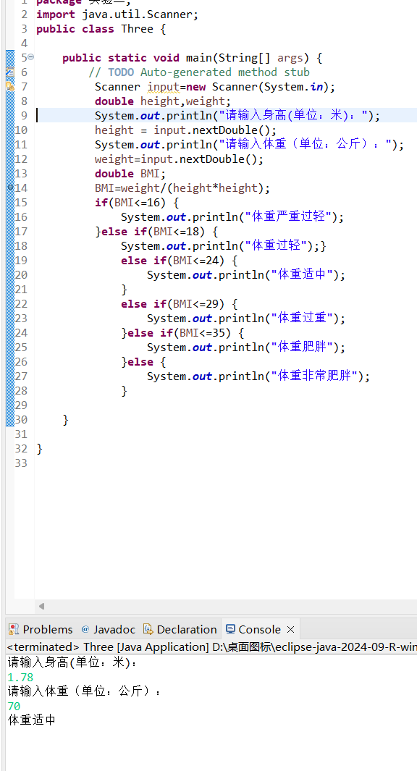

1. **编写程序，分别使用while循环、do~while循环和for循环结构**

计算并输出1-10000之间含有7或者是7倍数的整数之和及个数。程序运行结果如图所示。

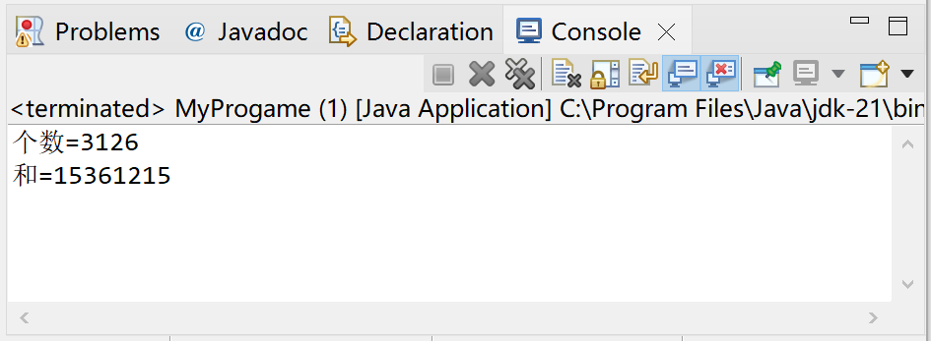

图2-4 实验结果展示

**package** 实验二;

**public** **class** Four {

**public** **static** **void** main(String[] args) {

// **TODO** Auto-generated method stub

**int** n ,sum,i;

i=1;

sum=0;

n=0;

**while**(i<=10000) {

String iStr=Integer.*toString*(i);

**if**(i%7==0||iStr.contains("7")) {

sum=i+sum;

n=n+1;

}

}

System.***out***.println("个数=" + n);

System.***out***.println("和="+sum);

}

}

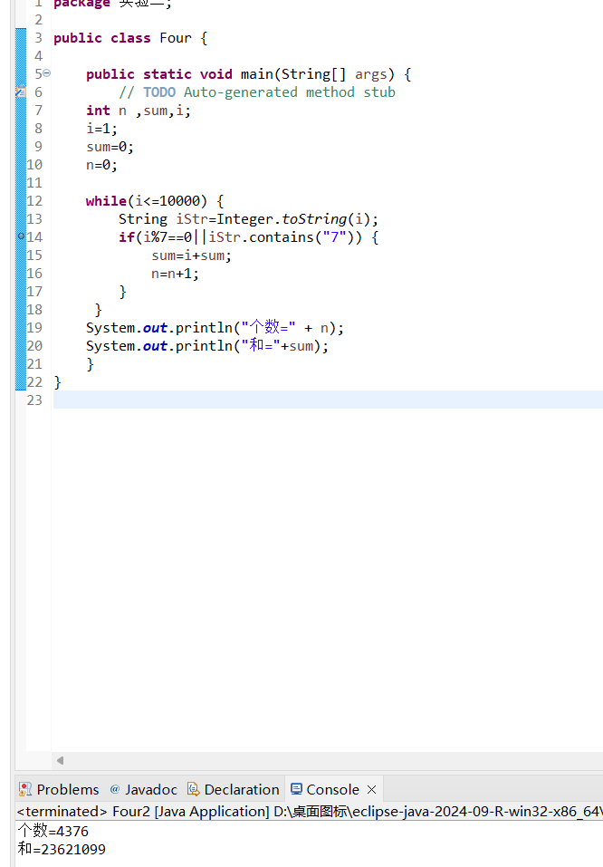

**public** **class** Four2 {

**public** **static** **void** main(String[] args) {

// **TODO** Auto-generated method stub

**int** n ,sum,i;

i=1;

sum=0;

n=0;

**for**(i=1;i<=10000;i++) {

String iStr=Integer.*toString*(i);

**if**(i%7==0||iStr.contains("7")) {

sum=i+sum;

n=n+1;

}

}

System.***out***.println("个数="+n);

System.***out***.println("和="+sum);

}

}

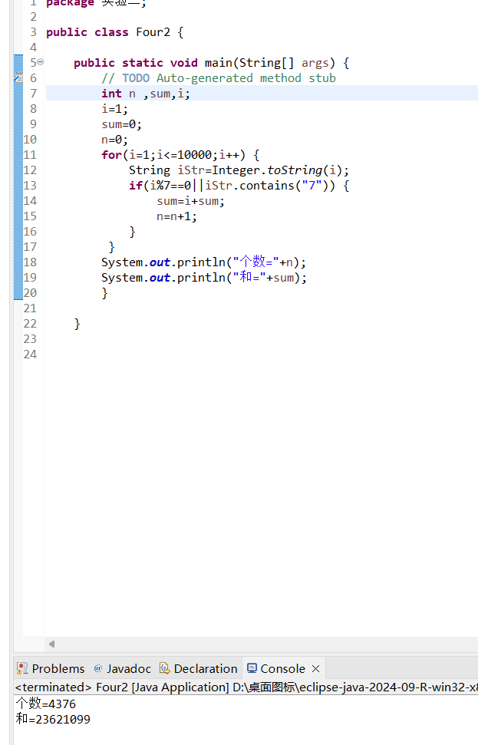

**public** **class** Four3 {

**public** **static** **void** main(String[] args) {

// **TODO** Auto-generated method stub

**int** n ,sum,i;

i=1;

sum=0;

n=0;

**do** {

String iStr=Integer.*toString*(i);

**if**(i%7==0||iStr.contains("7")) {

sum=i+sum;

n=n+1;

}

}**while**(i<=10000);

System.***out***.println("个数="+n);

System.***out***.println("和="+sum);

}

}

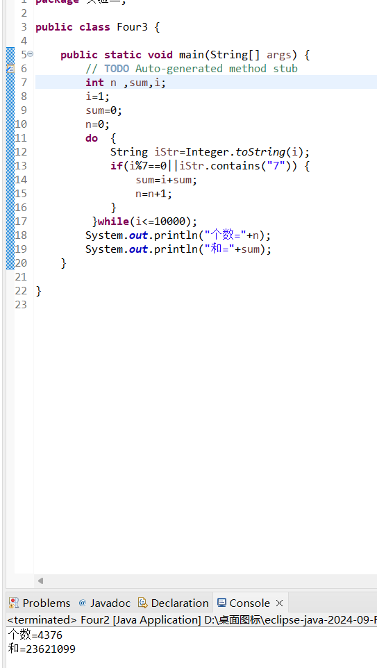

1. **编写程序，打印输出如图所示九九乘法表**

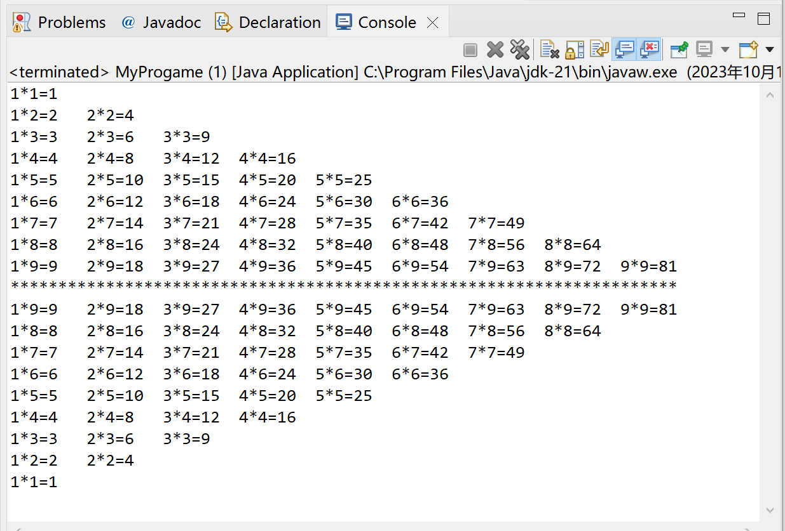

图2-5 九九乘法表

**public** **class** Five {

**public** **static** **void** main(String[] args) {

// **TODO** Auto-generated method stub

**int** i,j;

**for**(i=1;i<=9;i++) {

**for**(j=1;j<=i;j++) {

System.***out***.print(j+"*"+i+"="+(i*j)+" ");

}

System.***out***.println("");

}

**for**(i=0;i<=60;i++) {

System.***out***.print("*");

}

System.***out***.println("");

**for**(i=9;i>=1;i--) {

**for**(j=1;j<=i;j++) {

System.***out***.print(j+"*"+i+"="+(i*j)+" ");

}

System.***out***.println("");

}

}

}

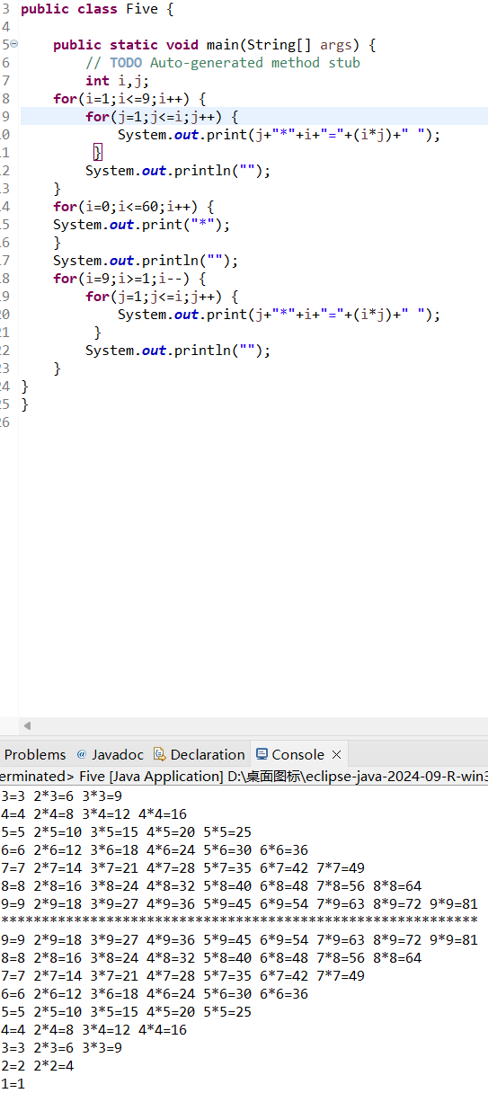

1. **实验报告编写**

要求写出如下实验报告：

1. 按照实验报告的内容要求完成相应实验报告。
2. 报告中详细列出实验的主要步骤和实验结果。
3. 实验中的问题（认真填写实验报告模板提供的表格）和提高（完成实验的总结）。

**问题：打字速度慢，对各种知识熟练度不高。**

提高：对知识点有了更深层次的理解。